проект
АДМИНИСТРАЦИЯ
ПОНЫРОВСКОГО РАЙОНА КУРСКОЙ ОБЛАСТИ
П О С Т А Н О В Л Е Н И Е

от ____.06.2023№ _______
306000, Курская область, пос. Поныри, ул.Ленина,14
тел. / факс (47135) 2-11-58

О выявлении правообладателя ранее
учтенного объекта недвижимости -
объекта капитального строительства
с кадастровым номером 46:18:050102:177

В соответствии со статьей 69.1 Федерального закона от 13.07.2015
№ 218-ФЗ «О государственной регистрации недвижимости», во исполнение Плана мероприятий по повышению роли имущественных налогов в формировании областного и местных бюджетов Курской области,утвержденного заместителем Губернатора Курской области 07.04.2021,Администрация Поныровского района Курской области постановляет:

1. В отношении объекта капитального строительства (жилой дом) с кадастровым номером 46:18:050102:177, расположенного по адресу: Курская обл., Поныровский р-н, 2-Й Поныровский с/с, ул. Гавриловка, д.9, площадью41,1 кв.м., в качестве его правообладателя, владеющего данным объектом капитального строительства на праве собственности, выявлен Ештокин Иван Матвеевич, место рождения: с. 2-е Поныри Поныровского района Курской области, паспорт 38 02 № 82ХХХХ, дата выдачи 27.12.2002,орган выдавший документ:УМВД России по Курской области. Адрес постоянного места жительства: Россия, Курская область, Поныровский район,с. 2-е Поныри, ул. Гавриловка, д.9.
2.Право собственности Ештокина Ивана Матвеевичана указанный в пункте 1 настоящего постановления объект капитального строительства подтверждается договором купли-продажи от 15.08.1997 № 280.
3. Лицо, выявленное в качестве правообладателя ранее учтенного объекта недвижимости, либо иное заинтересованное лицо вправе представить в письменной форме или в форме электронного документа (электронного образа документа) возражения относительно сведений о правообладателе ранее учтенного объекта недвижимости, указанных в проекте решения, с приложением обосновывающих такие возражения документов (электронных образов таких документов) (при их наличии), свидетельствующих о том, что такое лицо не является правообладателем указанного объекта недвижимости, в течение тридцати дней со дня получения указанным лицом проекта постановления.
4. Контроль за исполнением настоящего постановления возложить на заместителя главы администрации Поныровского района, начальника управления финансов Володину Ж.Э.
5. Постановление вступает в силу со дня его подписания.

Глава Поныровского района В.С. Торубаров

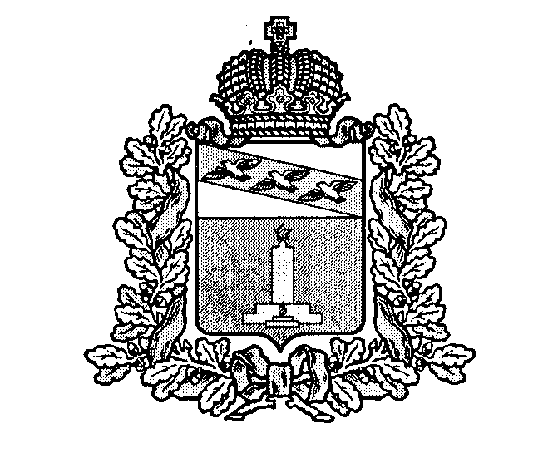
АДМИНИСТРАЦИЯ
ПОНЫРОВСКОГО РАЙОНА КУРСКОЙ ОБЛАСТИ

Ленина ул., д. 14, п. Поныри, 306000
Тел./факс (847135) 2-11-58. admponyri @mail.ru
ОКПО 04032296, ОГРН 1054603020361, ИНН/КПП 4618003509/461801001

И З В Е Щ Е Н И Е

Администрация Поныровского района Курской области со статьей 69.1 Федерального закона от 13 июля 2015 года № 218-ФЗ «О государственной регистрации недвижимости» извещает о выявлении правообладателя ранее учтенного объекта недвижимости:
В отношении объекта капитального строительства (жилой дом) с кадастровым номером 46:18:050102:177, расположенного по адресу: Курская обл., Поныровский р-н, 2-Й Поныровский с/с, ул. Гавриловка, д.9, площадью 41,1 кв.м., в качестве его правообладателя, владеющего данным объектом капитального строительства на праве собственности, выявлен Ештокин Иван Матвеевич, место рождения: с. 2-е Поныри Поныровского района Курской области, паспорт 38 02 № 82ХХХХ, дата выдачи 27.12.2002, орган выдавший документ: УМВД России по Курской области. Адрес постоянного места жительства: Россия, Курская область, Поныровский район, с. 2-е Поныри, ул. Гавриловка, д.9.
Право собственности Ештокина Ивана Матвеевича на указанный объект капитального строительства подтверждается договором купли-продажи от 15.08.1997 № 280.

Глава Поныровского района В.С. Торубаров

